Министерство образования и науки Российской Федерации

ФГБОУ ВО «Ульяновский государственный технический университет»

Кафедра «Вычислительная техника»

Лабораторная работа №1

«Операции с двумя множествами»

Выполнил студент

группы ИВТАПбд-11

Мухаметзянов Т. А.

Ульяновск, 2022

**Постановка задачи**

Разработать программу на JS выполняющую операции с двумя множествами: объединение, пересечение, дополнение A\B B\A, симметрическую разность. Ввод множеств осуществляется пользователем. Сделать валидацию вводимых пользователем данных. Тип данных определяется индивидуально. Вариант (jbc), j -нечетная цифра, c – цифра, b – буква.

**Реализация**

Структура

1. HTML страница
2. JS файл с основным скриптом для корректной работы страницы
3. CSS файл со всеми стилями

Лабораторная работа реализована в 3 файла (html, css, js). На сайте пользователь вводит элементы множеств:

1. Если ввод не проходит валидацию, тогда пользователю выводит ошибку, которую необходим исправить
2. Если ввод корректен, тогда пользователь получает строчки с различными операциями над множествами.

Сайт состоит из номера л\р, двух полей ввода множеств, кнопки подтверждения (связанная с основной функцией js) и абзацев для вывода результатов.

**Блок-схема**

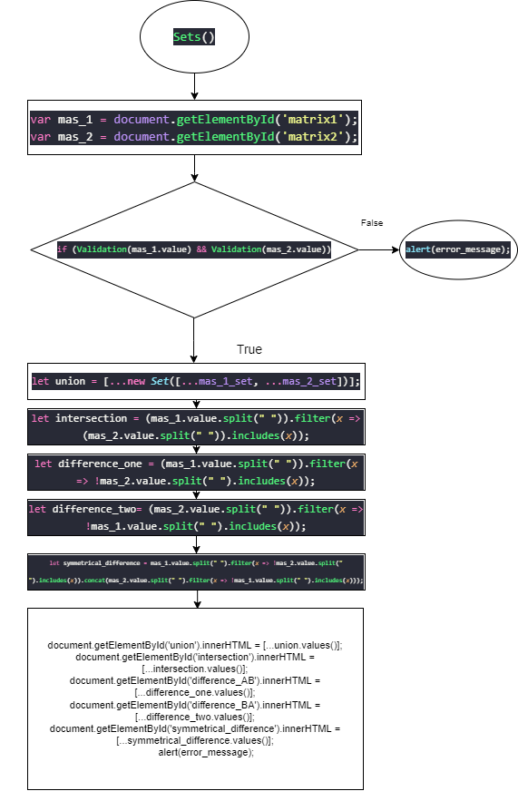

**Интерфейс работы**

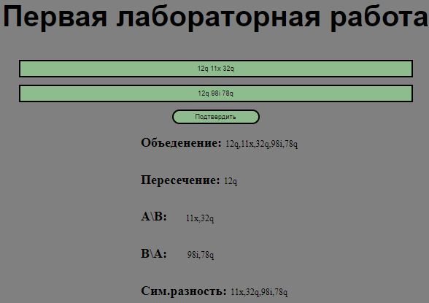

Состоит из заголовка, двух полей ввода и кнопки подтверждения ввода, также абзацы для вывода результатов.

Пример ошибки

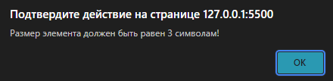

**Листинг кода**

HTML

<!DOCTYPE *html*>

<html *lang*="ru">

<head>

    <meta *charset*="UTF-8">

    <meta *http-equiv*="X-UA-Compatible" *content*="IE=edge">

    <meta *name*="viewport" *content*="width=device-width, initial-scale=1.0">

    <link *rel*="stylesheet" *href*="../Styles/1styles.css">

    <script *src*="../Scripts/1scripts.js"></script>

    <title>Первая лабораторная работа</title>

</head>

<body>

    <div *class*="wrap">

        <div *class*="main">

            <h1 *class*="name">Первая лабораторная работа</h1>

            <form *method*="" *class*="forms" *onsubmit*="return false;">

                <input *class*="places" *id*="matrix1" *autocomplete*="off" *type*="text" *placeholder*="Введите первый массив"></li>

                <input *class*="places" *id*="matrix2" *autocomplete*="off" *type*="text" *placeholder*="Введите второй массив" *textarea*="black">

                <input *class*="sub" *type*="button" *value*="Подтвердить" *onclick*="Sets()"></input>

                <div *class*="res">

                    <h2>Объеденение: </h2>

                    <p *id*="union"></p>

                </div>

                <div *class*="res">

                    <h2>Пересечение: </h2>

                    <p *id*="intersection"></p>

                </div>

                <div *class*="res">

                    <h2>A\B: </h2>

                    <p *id*="difference_AB"></p>

                </div>

                <div *class*="res">

                    <h2>B\A: </h2>

                    <p *id*="difference_BA"></p>

                </div>

                <div *class*="res">

                    <h2>Сим.разность: </h2>

                    <p *id*="symmetrical_difference"></p>

                </div>

            </form>

        </div>

    </div>

</body>

</html>

CSS

*{

    padding: 0;

}

*,\**:before*,\**:after*{

*-moz-box-sizing*: border-box;

*-webkit-box-sizing*: border-box;

    box-sizing: border-box;

}

*:focus*,*:active*{outline: none;}

a*:focus*,a*:active*{outline: none;}

nav,footer,header,aside{display: block;}

body, html {

    background-color:grey;

    height: 100%;

    margin: 0;

    padding: 0;

}

*.wrap* {

    display: flex;

    min-height: 100%;

    justify-content: center;

    flex-direction: column;

    align-items: center;

    height: 100%;

}

*.main* {

    display: flex;

    justify-content: center;

    align-items: center;

    padding: 10px 0;

    flex-direction: column;

}

*.forms* {

    display: flex;

    flex-direction: column;

    align-items: center;

    height: 100px;

    justify-content: space-between;

}

*.name* {

    font-size: 40px;

    font-family: Arial, Helvetica, sans-serif;

}

*.places* {

    background-color:darkseagreen;

    height: 27px;

    width: 540px;

    border-color: black;

    text-align: center;

    padding: 5px 0;

    margin-top: 10px;

}

*.sub* {

    background-color:darkseagreen;

    height: 20px;

    width: 120px;

    border-radius: 20px;

    border-color: black;

    color: black;

    cursor: pointer;

    margin-top: 10px;

    padding: 3px 0;

}

*.places::-webkit-input-placeholder* {

    color:rgb(0, 0, 0);

 }

*.places:-moz-placeholder* {

    color:rgb(0, 0, 0);

 }

*.places::-moz-placeholder* {

    color:rgb(0, 0, 0);

 }

*.places:-ms-input-placeholder* {

    color:rgb(0, 0, 0);

 }

*.results* {

     font-size: 30px;

     font-family: Arial, Helvetica, sans-serif;

 }

*.res* {

     display: flex;

     flex-direction: row;

     width: 100px;

     justify-content: space-between;

     margin-right: 105px;

 }

*.res* p {

     padding-top: 8px;

     padding-left: 5px;

 }

JS

var error_message = "";

// Функция валидации (проверка логического ввода матриц)

function Validation(*mes*) {

    let mass = true;

    if (*mes*.length > 0) {

        mass = *mes*.split(" ");

        // проверка на валидацию

        for (let i = 0; i < mass.length; i++){

            if (mass[i].length != 3) {

                error_message = 'Размер элемента должен быть равен 3 символам!';

                mass = false;

                break;

            }

            if (!(mass[i][0] < 'A' || mass[i][0] > 'z')) {

                error_message = 'Первый элемент должен быть цифрой!';

                mass = false;

                break;

            }

            if (!(mass[i][0] < 'A' || mass[i][0] > 'z')) {

                error_message = 'Второй элемент должен быть цифрой!';

                mass = false;

                break;

            }

            if (mass[i][0] % 2 == 0) {

                error_message = 'Первый элемент должен быть нечетной цифрой!';

                mass = false;

                break;

            }

            if (mass[i][2] < "A" || mass[i][0] > "z") {

                error_message = 'Третий элемент должен быть буквой!';

                mass = false;

                break;

            }

        }

    }

    else {

        error_message = "Массив не должен быть пустым!";

    }

        return mass;

    }

// Основаная функция для работы с множествами и выполнением действий

function Sets() {

    var mas_1 = document.getElementById('matrix1');

    var mas_2 = document.getElementById('matrix2');

    if (Validation(mas_1.value) && Validation(mas_2.value)) { // true

        const mas_1_set = **new** *Set*(mas_1.value.split(" "));

        const mas_2_set = **new** *Set*(mas_2.value.split(" ")); // создание двух множеств

        let union = [...**new** *Set*([...mas_1_set, ...mas_2_set])]; // объеденение двух множеств

        let intersection = (mas_1.value.split(" ")).filter(*x* => (mas_2.value.split(" ")).includes(*x*)); // пересечение двух множеств

        let difference_one = (mas_1.value.split(" ")).filter(*x* => !mas_2.value.split(" ").includes(*x*)); // дополнение A\B

        let difference_two= (mas_2.value.split(" ")).filter(*x* => !mas_1.value.split(" ").includes(*x*)); // дополнение B\A

        let symmetrical_difference = mas_1.value.split(" ").filter(*x* => !mas_2.value.split(" ").includes(*x*)).concat(mas_2.value.split(" ").filter(*x* => !mas_1.value.split(" ").includes(*x*))); // симметричная разность двух множеств

        // вывод результатов в документ при условии true

        document.getElementById('union').innerHTML = [...union.values()];

        document.getElementById('intersection').innerHTML = [...intersection.values()];

        document.getElementById('difference_AB').innerHTML = [...difference_one.values()];

        document.getElementById('difference_BA').innerHTML = [...difference_two.values()];

        document.getElementById('symmetrical_difference').innerHTML = [...symmetrical_difference.values()];

    }

    // false - вывод ошибок

    else {

        alert(error_message);

    }

}

**Выводы**

С помощью данной лабораторной работы было изучено строение js документа, взаимодействия и связи js с html, а также операции над множествами и применение функций языка javascript. Также приобретены навыки обработки корректного ввода и работы с ошибками.

**Литература**

1. https://ru.hexlet.io/courses/js-arrays/lessons/set-theory/theory_unit
2. https://vc.ru/dev/89555-javascript-massivy-peresechenie-raznost-i-obedinenie-v-es6